**第2次作业**

1. （10分）求旋转矩阵，它表示坐标系 { B }（一开始与 { A } 重合）经过了如下运 动： (a) 绕旋转 60°；(b) 绕 旋转 60°; (c) 绕 旋转 90°。

2. （30分）已知坐标系 { B } 相对于坐标系 { A } 的其次变换矩阵为



1. 求第一列元素的值
2. 求旋转运动的旋转轴和旋转角
3. ，求。

3. （10分）设R是一个旋转矩阵，求证det R =1 。（坐标系为右手系）

4. （30分）MATLAB 函数“eul2rotm”可以将欧拉角向量转化为旋转矩阵，而“rotm2eul”函数可以实现旋转矩阵到欧拉角的反解。该函数有一个选项可决定旋转轴顺序，选择“ZYX”顺序。已知测试数据如表 1 所示，完成以下任务：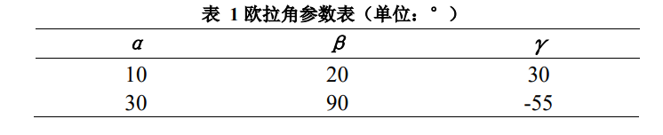

1. 使用第一行数据和“rotx”“roty”“rotz”函数验证“eul2rotm”是绕定轴旋转的还是绕动轴旋转的，并给出对应的绕 xyz 轴分解式。
2. 实现该顺序的旋转矩阵-欧拉角反解程序，并将反解结果与 “rotm2eul”函数的反解结果、原参数作对比。请问结果与原参数是否相 同？若不相同，请解释原因。

5. （20分）实现齐次变换矩阵求逆函数，并与 MATLAB 函数 inv 比较运算结果 和运算时间。